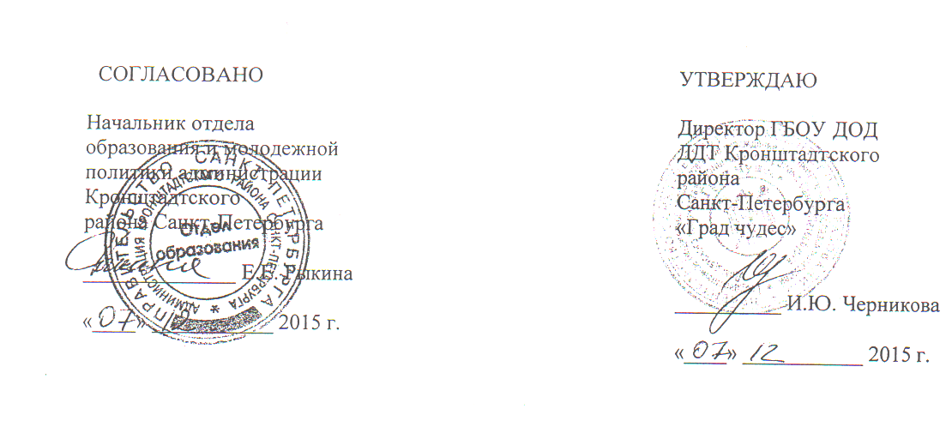

ПОЛОЖЕНИЕ
О районном этапе Всероссийского конкурса общеобразовательных организаций России, развивающих ученическое самоуправление

Санкт-Петербург
2015 год
ПОЛОЖЕНИЕ
О районном этапе Всероссийского конкурса общеобразовательных организаций России, развивающих ученическое самоуправление

- Общие положения
  - Настоящее Положение определяет порядок проведения районного этапа
Всероссийского конкурса общеобразовательных организаций России, развивающих ученическое самоуправление.
1.2 Положение разработано на основании письма Департамента государственной политики в сфере общего образования Минобрнауки России и положения о региональном этапе Всероссийского конкурса общеобразовательных организаций России, развивающих ученическое самоуправление, утвержденного 02.12.2015 года Комитет по образованию.

- Цели районного этапа Всероссийского конкурса общеобразовательных организаций России, развивающих ученическое самоуправление
2.1 Районный этап Всероссийского конкурса общеобразовательных организаций России,
развивающих ученическое самоуправление (далее - Конкурс) проводится с целью развития социальных компетенций и гражданского самоопределения детей и молодежи в возрасте до 18 лет через развитие ученического самоуправления в ОУ района.
3. Задачи Конкурса
Задачами Конкурса являются:
- выявление и распространение лучших методик по работе с органами ученического
самоуправления в ОУ района;
- повышение уровня профессионального мастерства администрации и педагогического состава ОУ в работе с органами ученического самоуправления;
-развитие личности молодого человека, формирование у него навыков общения, лидерства и партнерства, а также активного и ответственного подхода к жизни;
- формирование позитивного общественного мнения о лидерах органов общественного ученического самоуправления в педагогическом сообществе и среди молодежи.

4. Участники Конкурса
В конкурсе принимают участие все общеобразовательные учреждения Кронштадтского района Санкт-Петербурга.

- Организаторы Конкурса
5.1. Организаторами районного этапа Конкурса являются:
- отдел образования и молодежной политики администрации Кронштадтского района Санкт-Петербурга;
-ГБОУ ДОД ДДТ Кронштадтского района Санкт-Петербурга «Град чудес»;
5.2. Непосредственную организацию Конкурса осуществляет ГБОУ ДОД ДДТ Кронштадтского района Санкт-Петербурга «Град чудес»;
5.3. Для экспертизы материалов поступивших на Конкурс, выявление победителей Конкурса создается конкурсная комиссия (приложение № 2)

- Порядок и сроки проведения Конкурса.

6.1 Районный этап Конкурса проводится с 07 декабря 2015 года по 25 декабря 2015 года.
6.2 Прием документов осуществляет 21 декабря 2015 года в ДДТ «Град чудес», каб. № 216 методист по работе с классными руководителями Матвеева Любовь Павловна.
6.3. Среди участников районного этапа победитель (либо победители, но не более 3-х) направляется для участия в региональном этапе Конкурса.
По итогам проведения районного этапа все анкеты участников районного этапа Конкурса,
протокол финального отбора районного, документы победителя районного этапа и
информационный лист проведения конкурса передаются в Оргкомитет регионального
Конкурса.
Задания районного этапа:
- Анализ документов:
1.1 Модель и структура органа ОУСУ в 2014-2015 учебном году
1.2 Положение об ОУСУ
1.3 Резюме лидера ОУСУ (не более 4 листов форма А4, 12 кегль)
1.4 Календарный план мероприятий ОУСУ на 2014-2015 и 2015-2016 учебные годы
- Конкурс презентаций деятельности по развитию ученического самоуправления.
Участникам необходимо презентовать (в свободной форме) свою деятельность по развитию ученического самоуправления. В презентацию (форматPowerPoint, автоматическое переключение слайдов, продолжительность не более 10 минут, звуковое и текстовое сопровождение, встроенное в презентацию) включается рассказ о структуре органа ученического самоуправления, о сферах деятельности и роли органа ученического самоуправления в решении важных вопросов в жизни ОУ. В презентации должны быть отражены материалы в соответствии с пунктом 7 данного Положения
7. Критерии оценки конкурсных работ районного этапа Конкурса:
- наличие всех документов, согласно требованиям;
- заполнение в анкете всех граф;
- наличие нормативно-правовой базы (документы, регламентирующие деятельность ОУСУ);
-конкретность описания содержания деятельности ОУСУ (наличие системообразующей деятельности, учитывающей специфику данного ОУ, разнообразие основных направлений деятельности с учетом структуры ОУСУ, соответствие содержания деятельности целям и задачам данной модели самоуправления);
- наличие и активность школьных СМИ, сайта, деятельность в социальных сетях.
- наличие в модели ОУСУ структурности, отображения разных сфер деятельности, ОУСУ, соответствия особенностям ОУ, возможность трансляции данной модели в другие учреждения;
- наличие системы набора новых активистов в ОУСУ и процесс их обучения;
- наличие социальных партнеров и эффективность взаимодействия с ними (администрация ОУ, управляющий совет ОУ, детские и молодежные общественные организации ОУ региона и другими социальными партнерами);
-аккуратность и четкость оформления всех материалов;
- соответствие содержания деятельности ОУСУ целям Конкурса и ученического самоуправления;
- роль органа ученического самоуправления в урегулировании конфликтных ситуаций, возникающих в ОУ;
Каждый критерий оценивается по пяти бальной шкале.
ОУ ранжируются в соответствии с суммой полученных баллов.

8. Подведение итогов районного этапа Конкурса
8.1 Итоги районного этапа Конкурса подводятся на основании заключения Комиссии.
8.2 Победители и призеры награждаются дипломами 1, 2, 3 степени
8.3 Все ОУ – участники районного этапа Конкурса получают благодарности.

Приложение №1

Анкета общеобразовательной организации - участника Всероссийского конкурса общеобразовательных организаций России, развивающих ученическое самоуправление

регион | Полное наименование ОО (согласно Уставу) | Дата создания ОО | Почтовый адрес ОО | Интернет-ресурсы ОО | ФИО руководителя (полностью),  телефон,  e-mail | ФИО заместителя директора по воспитательной работе(полностью),  телефон,  e-mail | Количество обучающихся в ОО | Количество классов в старшей школе | Модель и структура органа ученического самоуправления в 2014-2015 учебном году | Дата создания ОУСУ | Партнеры ОУСУ

Подпись руководителя ОО, печать ОО, дата заполнения анкеты.

Приложение №2

Конкурсная комиссия районного этапа Всероссийского конкурса общеобразовательных организаций России, развивающих ученическое самоуправление

Председатель Конкурсной комиссии
Протопопова Ксения Андреевна - специалист 1-ой категории отдела образования и молодежной политики администрации Кронштадтского района Санкт-Петербурга;

Заместитель председателя
Конкурсной комиссии
Черникова Инна Юрьевна - директор ГБОУ ДОД ДДТ Кронштадтского района Санкт-Петербурга «Град чудес»

Члены Конкурсной комиссии

Бархатова Зоя Павловна - заместитель директора по методической работе ГБОУ ДОД ДДТ Кронштадтского района Санкт-Петербурга «Град чудес»

Гайдеек Михаил Михайлович - член Молодежного Совета при администрации Кронштадтского района, заместитель главы внутригородского муниципального образования Санкт-Петербург город Кронштадт.

Матвеева Любовь Павловна - методист по работе с классными руководителями ГБОУ ДОД ДДТ Кронштадтского района Санкт-Петербурга «Град чудес».

